Исходный код

Point3d.java

/**
* Описывает точку в трехмерном евклидовом пространстве.
*/
public class Point3d {

// Внутренние поля объекта Point3d недоступны напрямую:

/**
* Координата X точки.
*/
private double xCoord;

/**
* Координата Y точки.
*/
private double yCoord;

/**
* Координата Z точки.
*/
private double zCoord;

/**
* Создание новой точки {@link Point3d} с тремя указанными значениями координат (типа double).
* @param x координата X точки.
* @param y координата Y точки.
* @param z координата Z точки.
*/
public Point3d(double x, double y, double z) {
this.xCoord = x;
this.yCoord = y;
this.zCoord = z;
}

/**
* Создание новой точки {@link Point3d} в позиции (0.0, 0.0, 0.0) по умолчанию.
*/
public Point3d() {
this(0.0, 0.0, 0.0);
}

/**
* Возвращает координату X точки.
* @return координата X точки.
*/
public double getX() {
return xCoord;
}

/**
* Изменяет координату X точки.
* @param val новая координата X точки.
*/
public void setX(double val) {
this.xCoord = val;
}

/**
* Возвращает координату Y точки.
* @return координата Y точки.
*/
public double getY() {
return yCoord;
}

/**
* Изменяет координату Y точки.
* @param val новая координата Y точки.
*/
public void setY(double val) {
this.yCoord = val;
}

/**
* Возвращает координату Z точки.
* @return координата Z точки.
*/
public double getZ() {
return zCoord;
}

/**
* Изменяет координату Z точки.
* @param val новая координата Z точки.
*/
public void setZ(double val) {
this.zCoord = val;
}

/**
* Сравнение двух точек {@link Point3d}s на равенство значений координат.
* @param otherPoint другой объект типа {@link Point3d}.
* @return результат проверки на равенство.
*/
@Override
public boolean equals(Object otherPoint) {
if (this == otherPoint)
return true;

if (!(otherPoint instanceof Point3d))
return false;

Point3d myOtherPoint = (Point3d)otherPoint;
return
Double.doubleToLongBits(this.getX()) == Double.doubleToLongBits(myOtherPoint.getX()) &&
Double.doubleToLongBits(this.getY()) == Double.doubleToLongBits(myOtherPoint.getY()) &&
Double.doubleToLongBits(this.getZ()) == Double.doubleToLongBits(myOtherPoint.getZ());
}

/**
* Вычисляет расстояние по прямой до объекта {@code otherPoint}.
* @param otherPoint другой объект типа {@link Point3d}.
* @return возвращает расстояние.
*/
public double distanceTo(Point3d otherPoint) {
return (Math.sqrt(
Math.pow(this.getX() - otherPoint.getX(), 2) +
Math.pow(this.getY() - otherPoint.getY(), 2) +
Math.pow(this.getZ() - otherPoint.getZ(), 2)
));
}

/**
* Статический метод, который получает три точки {@link Point3d}'s и вычисляет площадь треугольника ограниченного этими точками.
* @param a точка A.
* @param b точка B.
* @param c точка C.
* @return площадь в значении типа double.
* @see <a href="https://ru.wikipedia.org/wiki/Треугольник">Треугольник — Википедия</a>
* @see <a href="https://ru.wikipedia.org/wiki/Формула_Герона">Формула Герона — Википедия</a>
*/
public static double computeArea(Point3d a, Point3d b, Point3d c) {
double bc = b.distanceTo(c); // сторона a.
double ac = a.distanceTo(c); // сторона b.
double ab = a.distanceTo(b); // сторона c.
double p = (bc + ac + ab) / 2; // полупериметр треугольника.
return Math.sqrt(p * (p - bc) * (p - ac) * (p - ab)); // площадь треугольника.
}

@Override
public String toString() {
return String.format("(%.2f; %.2f; %.2f)", this.getX(), this.getY(), this.getZ());
}
}

Lab1.java

import java.io.*;

public class Lab1 {
private static final int EXIT_SUCCESS = 0;
private static final int EXIT_FAILURE = -1;

private static void error(Point3d point1, Point3d point2) {
System.out.println(String.format("В паре %s и %s точки \"одинаковы\"!", point1, point2));
System.exit(EXIT_FAILURE);
}

public static void main(String[] args) throws IOException {
Point3d[] triangle = new Point3d[3]; // объекты Point3d.

// Объекты необходимые для организации ввода данных:
Reader reader = new InputStreamReader(System.in);
StreamTokenizer in = new StreamTokenizer(new BufferedReader(reader));

// Пользовательский ввод трех троек значений, каждое из которых задает координаты одной точки в трехмерном пространстве:
for (int i = 0; i < triangle.length; i++) {
triangle[i] = new Point3d();

System.out.print(String.format("Задайте координаты %d-й точки в трехмерном пространстве ⟶ ", i + 1));

in.nextToken(); // ввод координаты X точки.
triangle[i].setX(in.nval);
in.nextToken(); // ввод координаты Y точки.
triangle[i].setY(in.nval);
in.nextToken(); // ввод координаты Z точки.
triangle[i].setZ(in.nval);
}

// Проверка на равенство всех трех точек Point3d's.
// Если в какой-либо паре точки "одинаковы", сообщаем об этом пользователю и не вычисляем площадь.

if (triangle[0].equals(triangle[1])) {
error(triangle[0], triangle[1]);

} else if (triangle[0].equals(triangle[2])) {
error(triangle[0], triangle[2]);

} else if (triangle[1].equals(triangle[2])) {
error(triangle[1], triangle[2]);

} else {
System.out.println(String.format("Площадь треугольника = %.2f", Point3d.computeArea(triangle[0], triangle[1], triangle[2])));
System.exit(EXIT_SUCCESS);
}
}
}

Ввод/вывод и скриншоты

javac Point3d.java Lab1.java
java Lab1
Задайте координаты 1-й точки в трехмерном пространстве ⟶ 2 5 3
Задайте координаты 2-й точки в трехмерном пространстве ⟶ 5 2 1
Задайте координаты 3-й точки в трехмерном пространстве ⟶ 1 1 1
Площадь треугольника = 8.56

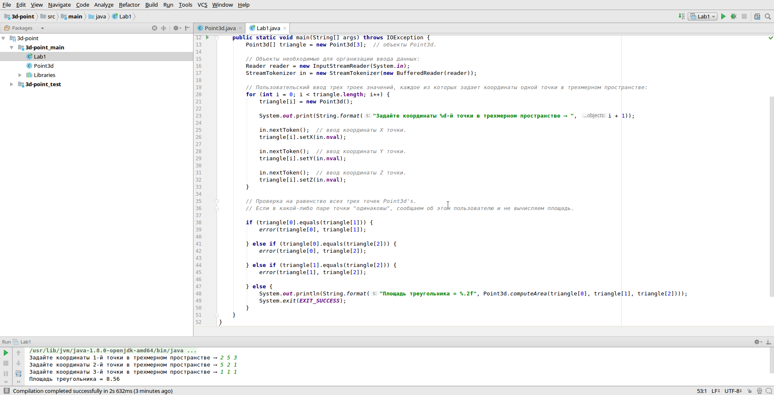

javac Point3d.java Lab1.java
java Lab1
Задайте координаты 1-й точки в трехмерном пространстве ⟶ 2 5 3
Задайте координаты 2-й точки в трехмерном пространстве ⟶ 5 2 1
Задайте координаты 3-й точки в трехмерном пространстве ⟶ 5 2 1
В паре (5.00; 2.00; 1.00) и (5.00; 2.00; 1.00) точки "одинаковы"!

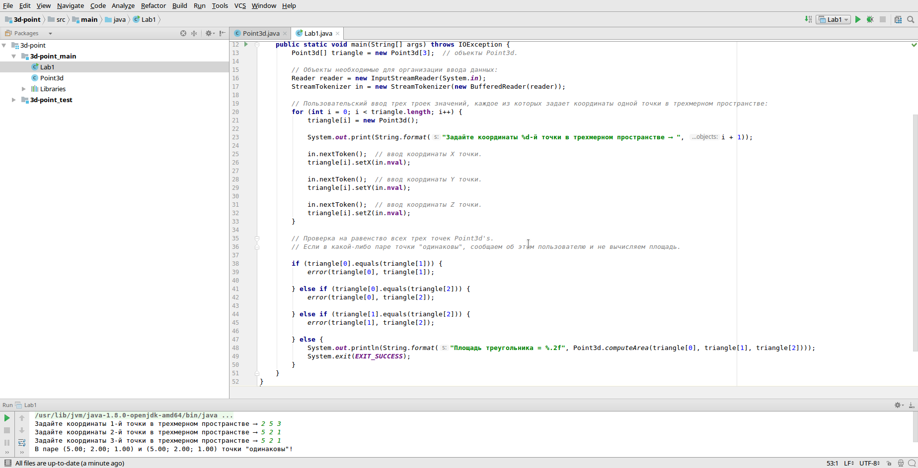

Проверка результатов вывода

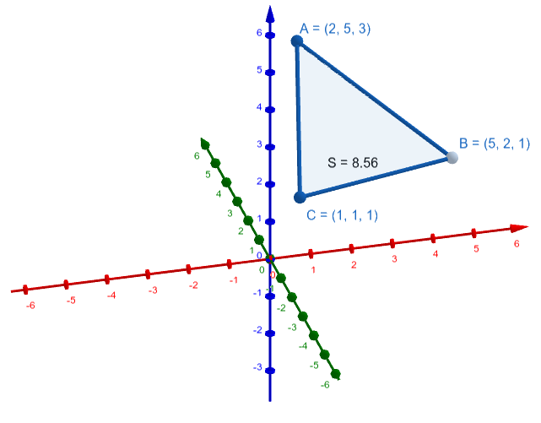
https://www.geogebra.org/3d

